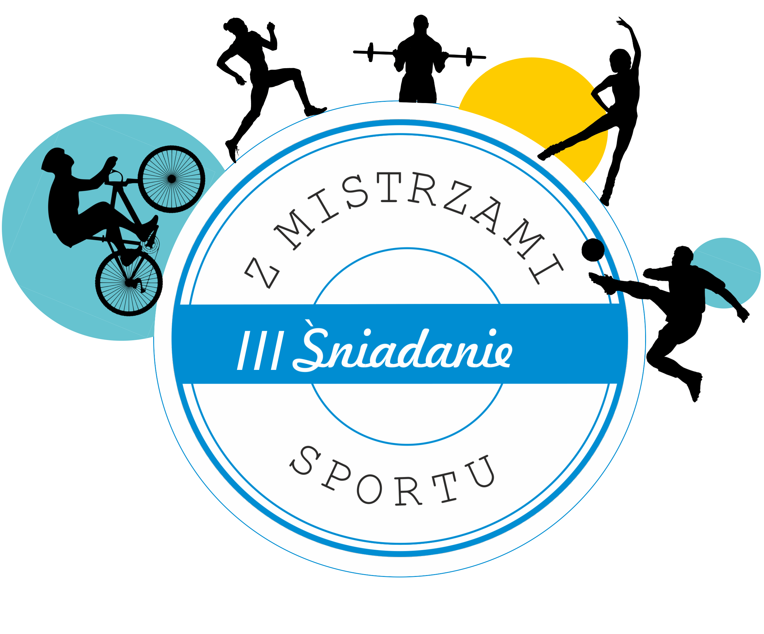
Formularz dla osoby zgłaszającej kandydata do „Śniadania z Mistrzami Sportu”

Imię i nazwisko osoby zgłaszającej kandydata ……………………………………………………………………….

Imię i nazwisko kandydata ……………………………………………………………………………………………

Data urodzenia osoby zgłaszającej kandydata ………………………………………………………………………..

Data urodzenia kandydata ……………………………………………………………………………………………

Miejsce zamieszkania osoby zgłaszającej kandydata ………………………………………………………………..

Miejsce zamieszkania kandydata …………………………………………………………………………………….

Adres e-mail osoby zgłaszającej kandydata ………………………………………………………………………….

Adres e-mail kandydata ………………………………………………………………………………………………

Numer telefonu kom. osoby zgłaszającej kandydata …………………………………………………………………

Numer telefonu kom. kandydata………………………………………………………………………………………

Klub reprezentowany przez kandydata (jeśli dotyczy) ………………………………………………………………

Uprawiana dyscyplina ……………………………………………………………………………………………….

Osiągnięcia sportowe w 2021 roku ma poziomie ogólnopolskim i międzynarodowym
……………………………………………………………………………………………………………………….
………………………………………………………………………………………………………………………

Dotychczasowe osiągnięcie sportowe na poziomie ogólnopolskim i międzynarodowym
……………………………………………………………………………………………………………………….
……………………………………………………………………………………………………………………….
……………………………………………………………………………………………………………………….

W załączniku do formularza należy również dołączyć zdjęcia kandydata i zgodę, wyrażoną przez kandydata, na rozpowszechnianie jego zdjęć (profil + 2 zdjęcia o charakterze sportowym).

Wyrażam zgodę na rozpowszechnianie przez Powiat Płoński i Starostwo Powiatowe w Płońsku moich zdjęć w celach informacyjnych i promocyjnych, w celach związanych z udziałem w Śniadaniu z Mistrzami Sportu.

……………………………………………
data i czytelny podpis

